Муниципальное бюджетное общеобразовательное учреждение

средняя общеобразовательная школа №1 с.Анучино

Анучинского района Приморского края

**Профессиональная проба**

**«Работник учреждения культуры – культорганизатор»**

Проба разработана:

Яковенко Ольгой Игоревной,

учителем музыки и ИЗО,

МБОУ школа №1 с.Анучино

Анучинского района, Приморского края

Адрес учреждения: с.Анучино, ул.Лазо,4

**Профессиональная проба**

**«Работник учреждения культуры – культорганизатор»**

**Актуальность проблемы:**

Одним из оптимальных способов организации профессионального самоопределения учащихся является организация социальных проб, они являются, своего рода, моделью конкретной профессии, посредством апробирования которой, учащиеся получают сведения об элементах деятельности различных специалистов, что позволяет узнать данную профессию изнутри.

**Цель пробы:**

* познакомить учащихся с профессией культорганизатора;
* дать возможность попробовать себя в данной сфере деятельности;
* развитие творческих способностей подростков;
* научить навыкам работы с различными источниками информациями, программами, оборудованием, технологиями, умению налаживать контакты с людьми, находить к ним подход;
* научить оценивать качество своей работы;
* помочь сделать осознанный выбор дальнейшего образовательного маршрута.

**Возраст учащихся:** 9 класс (15 – 16 лет)

**Социальный партнёр:** Муниципальное Казённое учреждение культуры

«Информационно – досуговый центр» с.Анучино

**Место в учебно-образовательном процессе:** через систему дополнительного образования

**Сроки реализации социальной пробы:** июнь – август 2012 года

**План реализации социальной пробы:**

|  |  |  |  |
| --- | --- | --- | --- |
| **№** | **Этап** | **Содержание** | **Деятельность в рамках профессиональной пробы** |
| **1.** | **Справочно – информационный** | Знакомство с требованиями к профессии культорганизатор:   * Инициативность; * Коммуникативные способности; * Доброжелательность; * Эмоциональность; * Артистизм. | * Встреча с работниками Дома Культуры * Экскурсия в Дом Культуры * Знакомство с деятельностью культорганизатора его должностными обязанностями. |
| **2.** | **Диагностический** | Выполнение учащимися творческих заданий для выявления способностей и интереса к данной профессии; желания овладеть навыками работы культорганизатора; активной позиции во время занятий. | Профориентационное тестирование, заинтересованных в участии в профессиональной пробе. |
| **3.** | **Теоретический** | Программа предусматривает интенсивное обучение основам профессии – культорганизатор. | Формы обучения, предусмотренные программой:   * Ролевые игры; * Знакомство с различными источниками информации, которые необходимы при подготовке различных мероприятий; средствами музыкального и технического оснащения. |
| **4.** | **Практический** | Учащиеся реализуют свои теоретические знания на практике, что позволяет попробовать себя в данной профессии:   * разрабатывают и составляют сценарии мероприятий, тематических программ, игровых форм коллективного досуга; * работа с источниками; * придумывают художест-венное оформление мероприятия, музыкальное сопровождение, техническое оснащение. * проводят массовые игры, представления, развлечения, коллективные формы игрового общения и досуга. | **Последовательность действий:**   * Планирование мероприятия; * Разработка сценария мероприятия, работа с различными источниками информации; * Составление сметы расходов по мероприятию; * Художественное оформление мероприятия, музыкальное сопровождение, техническое оснащение. * Проведение мероприятия. * Анализ проделанной работы. |
| **5.** | **Рефлексивный** | Подведение итогов профессиональной пробы, самоопределение учащимися своего дальнейшего образовательного маршрута. | Проведение по окончании профессиональной пробы круглого стола, на котором учащиеся могут высказать свои впечатления, поделиться чувствами, эмоциями. |

**РЕЗУЛЬТАТ:**

Ежегодно наша школа совместно с КГКУ Центр занятости населения Анучинского района производит трудоустройство несовершеннолетних граждан в возрасте 14 – 18 лет в период летних каникул. В рамках реализации программы развития школы мною разработана и проведена **социальная проба** для учащихся 9 класса **«Работник учреждения культуры–культорганизатор»**. Экспериментальной площадкой проекта стал социальный партнёр школы МКУК «Информационно – досуговый центр» с.Анучино. Под моим руководством ребята постигали азы профессии культорганизатора, проводили мероприятия для воспитанников пришкольного лагеря, итогом работы стал отчётный концерт танцевальной группы «Задоринки» ( **Благодарность** МКУК ИДЦ с.Анучино).

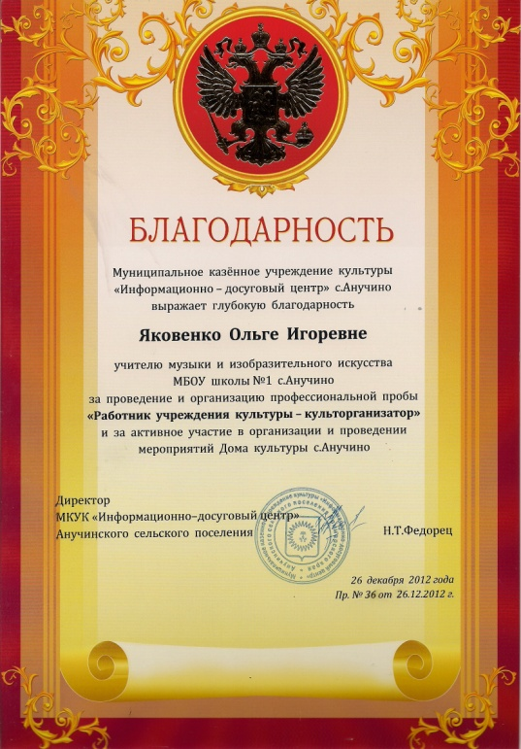

**Источники информации:**

1. Акуленко Н.В., Ландик Е.Ю., « Положение для проведения “Фестиваля социальных проектов”», http://festival.1september.ru/articles/503167/
2. WEB – справочник для педагогов и старшеклассников «Как разработать социальный проект», http://zelenogorsk.ru/project/2strukr.html
3. Соловьев А.Ю. « Методические материалы по социальному проектированию школьников для подготовки к конкурсу “Если бы я был главой управы”»,http://www.soudo.ru/om…
4. <http://forum.schoolpress.ru/article/112/675>